**Рафаэль Санти**

Рафаэль Санти (28 марта 1483, Урбино — 6 апреля 1520, Рим) — великий итальянский живописец, график и архитектор, представитель умбрийской школы.

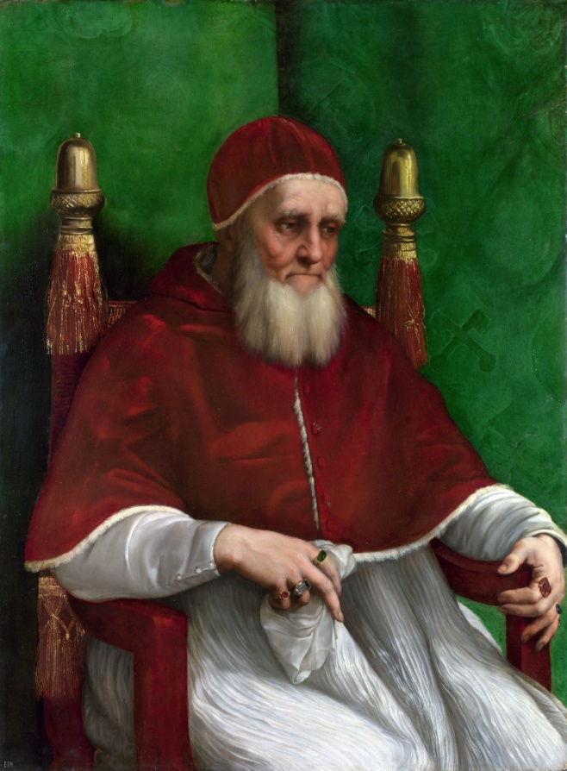Рафаэль был в чести у пап. Поговаривали даже, что один из них собирался одарить его кардинальской шапкой. Но художник болезненно чувствовал свою зависимость: "...что значит не иметь свободы и служить господину".

Рисунок 1 - портрет папы Юлия II

Микеланджело хотел изобразить папу Юлия II с книгой или крестом. "Нужен меч", - недовольно сказал папа. На одном из портретов Рафаэля- это старик, поражающий кроткой задумчивостью. Зато на втором - тот самый, нуждающийся в мече, - жесткий, презирающий, один из властителей, терзавших лоскутно-княжескую Италию. Заговоры, убийства, войны... Мы знаем его лучше, чем многих других выдающихся первосвященников и правителей. Таким, восседающим в глубоком раздумье, запечатлел его Рафаэль в портрете, про который было сказано, что это сама история папства в его типическом облике (Флоренция, Уффици). Юлий II умер в 1513 г.

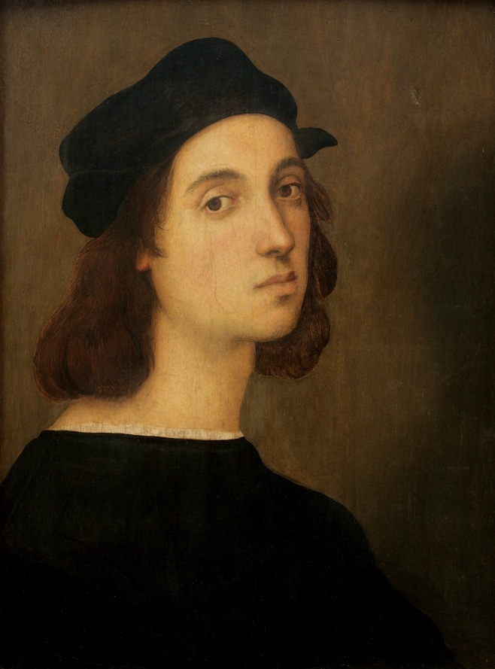

Рисунок 2 - Автопортрет

"**Автопортрет**" был написан Рафаэлем в 1506 г. (Флоренция, Уффици), в возрасте 23 лет.

Рафаэль своим "Автопортретом", прежде всего, обнаружил свое понимание людей: прекрасное лицо написано вполоборота, в огромных глазах - бесконечная печаль, даже и отрешенность, но не обманитесь: взгляд этих глаз зорок - от него не ускользнет ничто из того, что он только удостоит заметить. Рафаэлю было двадцать три года. Голова его и плечи четко вырисовываются на гладком фоне. Контур необыкновенно тонок, чуть волнист (во Флоренции Рафаэль уже приобщился к живописным открытиям Леонардо). Взгляд задумчив и мечтателен. Рафаэль как бы смотрит на мир и проникается его гармонией.